**Einfach Wattmeter**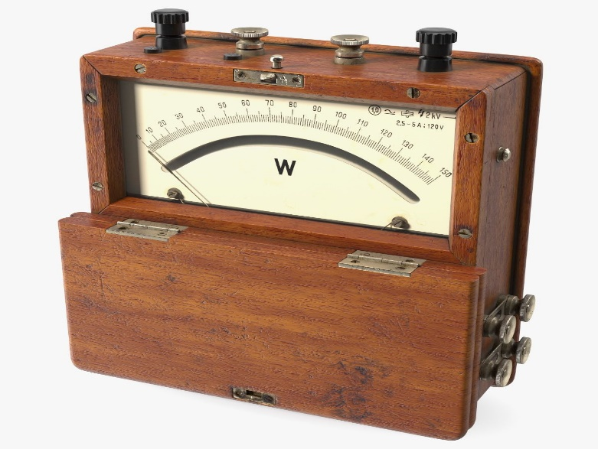

|  |  |
| --- | --- |
| **سال ساخت:** 1962 | **نام قطعه:** WC15وات متر عقربه ای مدل |
| **نام شرکت سازنده:**  Gossen | **دسته بندی:** خدمات یا تجهیزات آزمایشگاه |
|  | **کشور سازنده:** آلمان |

**توضیحات**  
**وات متر با استفاده از اصل الکترودینامیک (کویل جریان و سیم پیچ ولتاژ) برای کاربرد خطوط برق مناسب است. بخش ولتاژ دارای شیرهای 50 ولت، 100 ولت، 200 ولت و 400 ولت است، در حالی که بخش جریان برای 1.25 آمپر تنظیم شده است. بنابراین حداکثر توان قابل اندازه گیری 2 کیلو وات است. وات متر متعلق به همان نسل سازهای گوسن است . وات متر با جعبه چوبی در موزه برای علاقه مندان به این حوزه نمایش داده می شود.  
  
برای اطلاعات بیشتر از این محصول روی لینک کلیک کنید.** [**https://www.radiomuseum.org/dsp_hersteller_detail.cfm?company_id=6751**](https://www.radiomuseum.org/dsp_hersteller_detail.cfm?company_id=6751)